國立雲林科技大學智慧機器人與自動化服務研究中心
107學年度人工智慧與智慧機器人教育培訓計畫
移動機器人之基礎及應用課程
一、依 據：教育部補助技專校院推動學生參加國際性技藝能競賽計畫之實施辦法。
二、目 的：秉持活用學校既有教學設備、資源及教育推廣服務之理念，開辦「移動 機器人之基礎及應用課程」，希望藉由課程的推廣，引導學子培養機器人興趣，瞭解移動機器人之特性及應用。
三、辨理單位：
（一）指導單位：教育部
（二）主辦單位：國立雲林科技大學智慧機器人與自動化服務研究中心
（三）承辦單位：國立蘇澳高級海事水產職業學校
（四）贊助單位：煜丞企業有限公司、睿揚企業有限公司
四、培訓時間：108年7月4日(四)至7月5日(五)、上午09：00至下午17：00。
【研習期間、如遇颱風、天候等因素無法舉行，將提前公告訊息於承辦學校網站】
五、培訓地點：國立蘇澳高級海事水產職業學校－樂群樓5樓_電子科501電腦教室。
六、培訓對象：全國高中、職高一、二在學學生，共30人。
【各校參加人數過多，主辦單位有審查權，必要時限制各校參與人數，審查完畢後，於承辦學校網站公告之】
七、課程師資：課程內容－如附件一課程表；授課師資－煜丞企業 古錦貴、邱毅擁
八、收費標準：免費
九、報名方式：請於108年6月14日(星期五)前至報名網址進行線上報名，因座位有限，恕不接受現場報名。
報名網址：https://forms.gle/863aEkPaMNHrjJcz5
十、其它規定：
（一）參加培訓人員，惠請學校給予公(差)假，其往返差旅費由原就讀單位，按規定申請核實報支。
（二）全程參與培訓人員，由主辦單位核發研習證書，研習時數為14小時。
（三）參與培訓人員請自行攜帶筆記型筆電，並事先安裝LabVIEW程式。
（四）本培訓課程僅提供午餐，不提供住宿及交通費，煩請參與人員自行負責。
（五）為響應友善環境與環境保護，請研習人員自備環保水杯及環保筷。
十一、本計畫如有未盡事宜，隨時補充規定之，並隨時公告於承辦學校網站。
附件一
107學年度人工智慧與智慧機器人教育培訓計畫
移動機器人之基礎及應用課程表
日期 | 時 間 | 課程內容 | 課程性質 | 主講人/主持人 | 地點
7  月  4  日  ︵  星  期  四  ︶ | 09：00  ↓  10：00 | 機器人教育之發展  LabVIEW影像識別軟體操作 | ■實務操作  □講述課程 | 雲林科技大學 蘇國嵐教授  煜丞企業 古錦貴、邱毅擁 | 樂群樓501  電腦教室
7  月  4  日  ︵  星  期  四  ︶ | 10：00  ↓  12：00 | LabVIEW影像識別軟體操作 | ■實務操作  □講述課程 | 煜丞企業 古錦貴、邱毅擁 | 樂群樓501  電腦教室
7  月  4  日  ︵  星  期  四  ︶ | 12：00  ↓  13：00 | 午餐時間 |  | 蘇澳海事/電子科 | 樂群樓404  實習教室
7  月  4  日  ︵  星  期  四  ︶ | 13：00  ↓  15：00 | 影像顏色識別程式程式 | ■實務操作  □講述課程 | 煜丞企業 古錦貴、邱毅擁 | 樂群樓501  電腦教室
7  月  4  日  ︵  星  期  四  ︶ | 15：00  ↓  17：00 | 影像顏色識別程式練習 | ■實務操作  □講述課程 | 煜丞企業 古錦貴、邱毅擁 | 樂群樓501  電腦教室
7  月  5  日  ︵  星  期  五  ︶ | 09：00  ↓  10：00 | 影像圖卡識別程式 | ■實務操作  □講述課程 | 煜丞企業 古錦貴、邱毅擁 | 樂群樓501  電腦教室
7  月  5  日  ︵  星  期  五  ︶ | 10：00  ↓  12：00 | 影像物體座標程式 | ■實務操作  □講述課程 | 煜丞企業 古錦貴、邱毅擁 | 樂群樓501  電腦教室
7  月  5  日  ︵  星  期  五  ︶ | 12：00  ↓  13：00 | 午餐時間 |  | 蘇澳海事/電子科 | 樂群樓404  實習教室
7  月  5  日  ︵  星  期  五  ︶ | 13：00  ↓  15：00 | 影像識別與物件抓取程式 | ■實務操作  □講述課程 | 煜丞企業 古錦貴、邱毅擁 | 樂群樓501  電腦教室
7  月  5  日  ︵  星  期  五  ︶ | 15：00  ↓  17：00 | 影像識別與物件抓取練習 | ■實務操作  □講述課程 | 煜丞企業 古錦貴、邱毅擁 | 樂群樓501  電腦教室

附件二
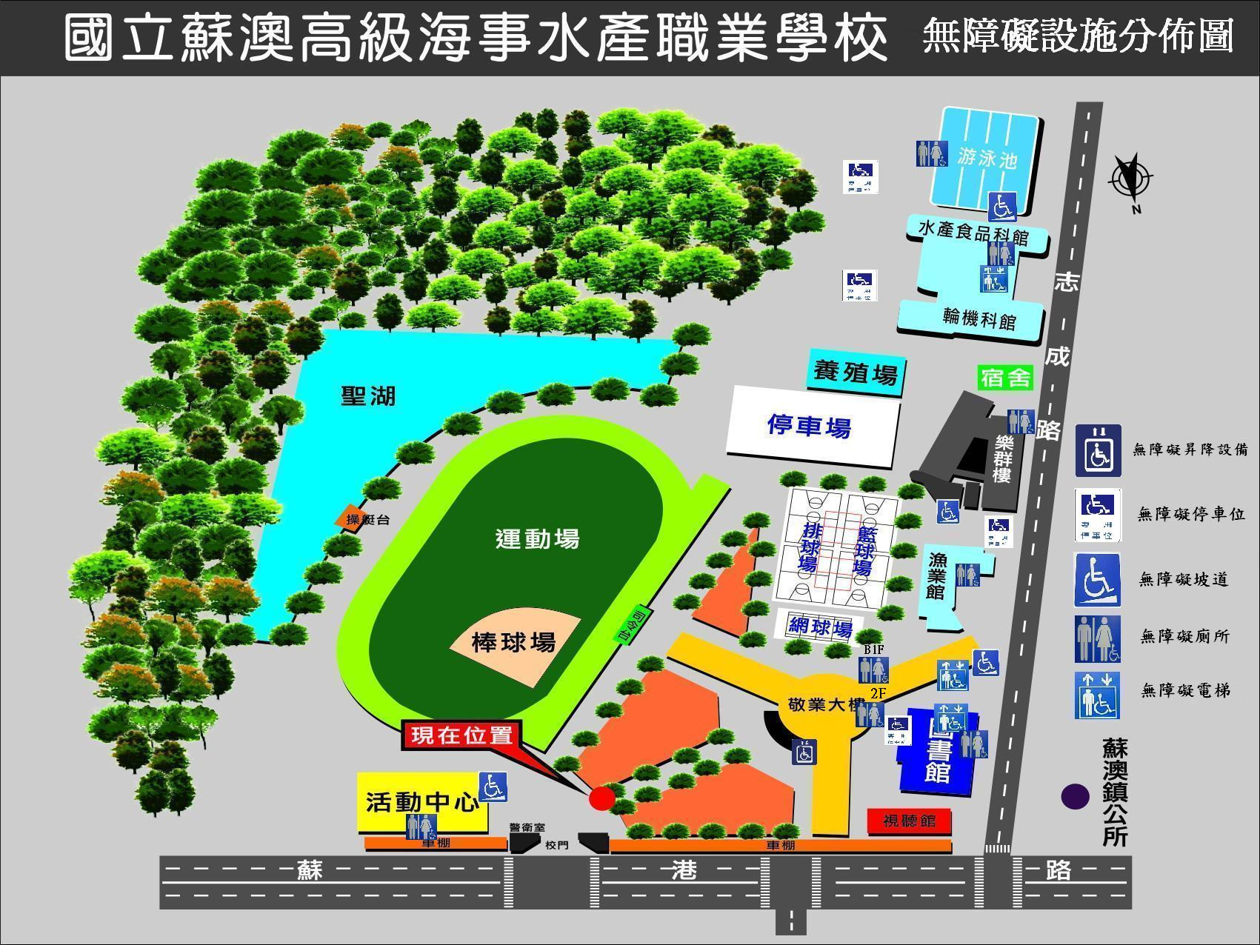

1.火車～
(1)北迴線南下、北上至「蘇澳新站」下車，轉搭計程車約5分鐘即達。
或「蘇澳新站」下車後，改搭電聯車往「蘇澳站」下車，步行先左轉中山路再左轉蘇港路，約10分鐘即達。
(2)北迴線南下若終點為蘇澳站，請直接至「蘇澳站」下車，步行約10分鐘或計程車2分鐘即達。
2.開車～
(1)由國道5號高速公路「蘇澳交流道」下，先右轉過高架陸橋後再左轉下接台9線往蘇澳方向，經蘇澳國中後直行蘇港路即達。
(2)由省道台9線往南蘇澳方向，經蘇澳國中後直行蘇港路即達。
(3)由省道濱海公路台2線往南，過「蘭陽隧道」後，直行蘇港路即達。
3.學校地址及連絡電話：
校址：270宜蘭縣蘇澳鎮蘇港路213號
電話：(03)9951661轉電子科551

